**CI-2314**



**催 款 函 製 作 暨 管 理 系 統**

Dunning Letter Management System

Operation Automation Department

**Brain Li**, #1429, [brian.li@sgs.com](mailto:brian.li@sgs.com)

內容

執行程式 2

啟動畫面 3

系統主畫面 4

資料匯入 5

催款函 6

製作通知函 7

製作催收函 10

製作存證信函 15

歷程紀錄 20

操作紀錄 24

使用者資訊 25

附錄：系統安裝 26

附錄：系統更新 27

附錄：尋求幫助 28

執行程式

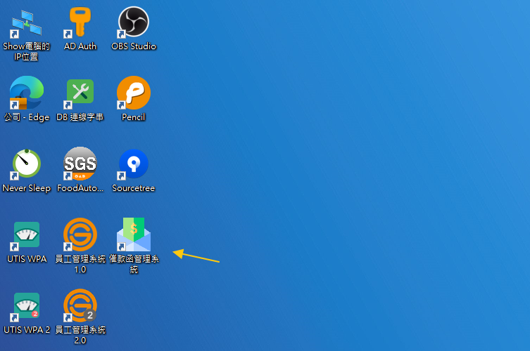

* 移動到電腦桌面
* 尋找「催款函管理系統」，點選並啟動之
* 如果沒看到捷徑，請先嘗試安裝系統或者尋求幫助

啟動畫面



* 左下角會顯示目前初始化項目
* 右下角會顯示進度，達100時開啟系統主畫面
* 開啟主畫面時如果顯示更新，請直接執行，參考系統更新

系統主畫面

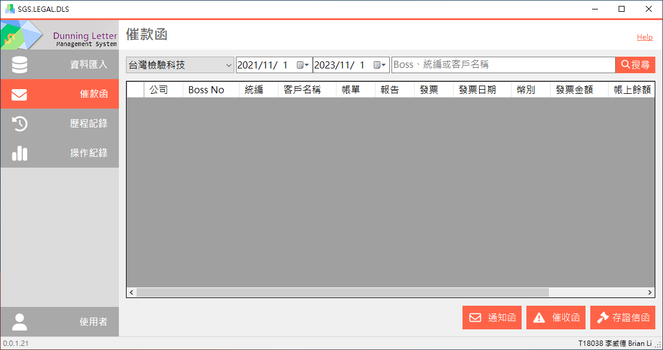

* 左側為系統選單，點選後右側開啟功能
* 上圖使用催款函功能畫面作為示範
* 畫面左下角微系統版本，右下角為目前使用者

資料匯入

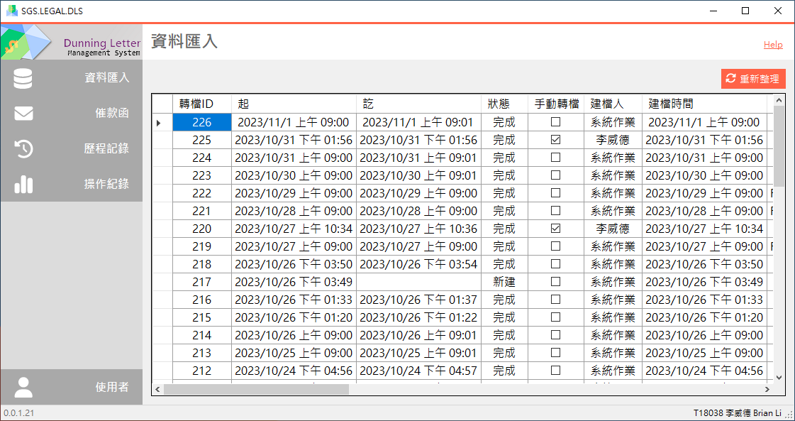

* 檢視資料匯入紀錄
* 包含每日排程自動匯入與人工手動匯入
* 右上角重新整理可取得最新紀錄(如果有)

催款函

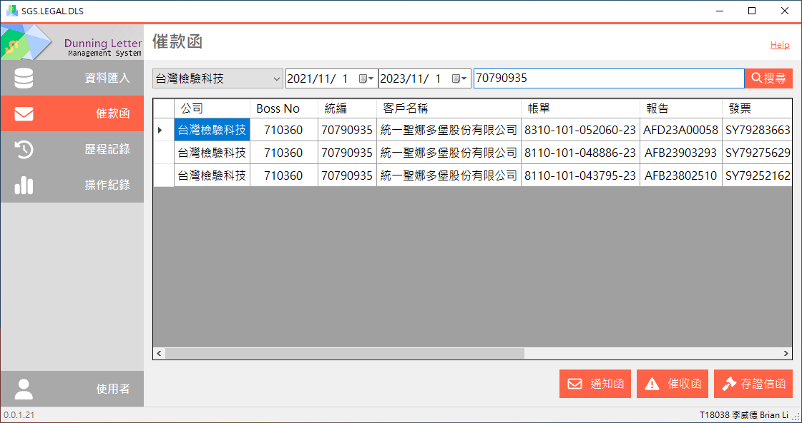

* 使用上方搜尋工具列搜尋客戶資料
* 搜尋框可輸入統編、BOSS編號與客戶名稱
* 支援模糊搜尋，可輸入部分關鍵字即可，結果會顯示於下方
* 確認篩選出單一客戶後，即可開始製作(三種)催款函

製作通知函

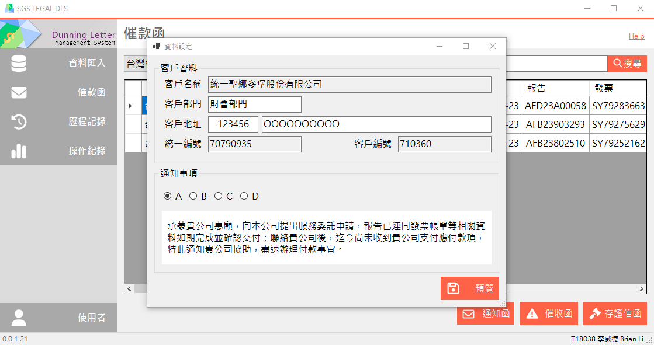

* 點選催款函畫面右下「通知函」
* 輸入必填資料，系統會進行資料檢查
* 選擇畫面下方通知事項
* 按「預覽」檢視產出結果

**製作通知函**

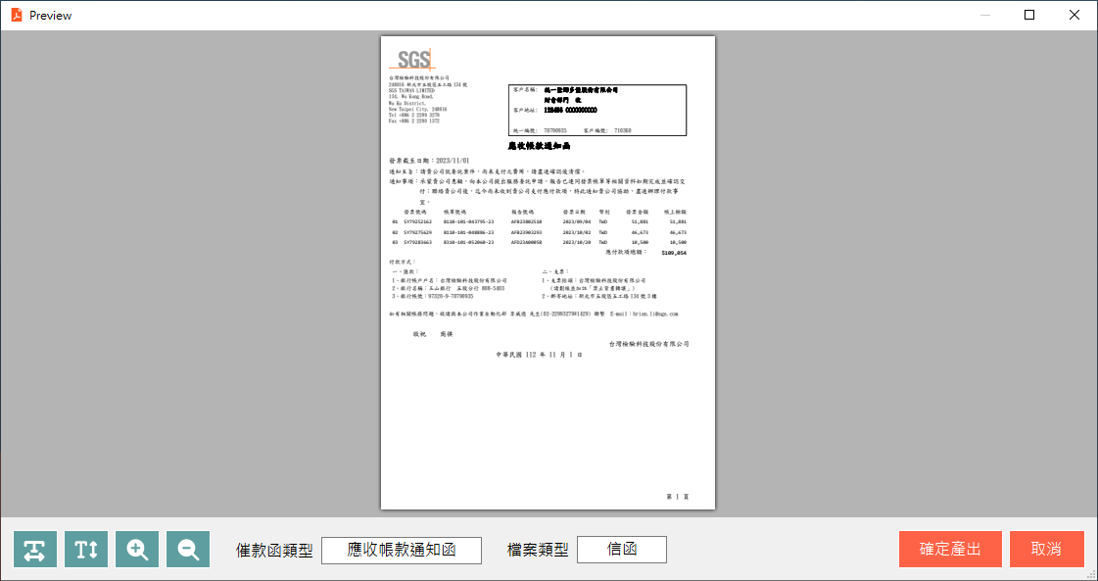

* 系統會顯示內容預覽
* 左下工具列可放大鎖小文件檢視
* 畫面下方會標註催款函類型與檔案類型
* 確認無誤按右下「確定產出」

**製作催款函**

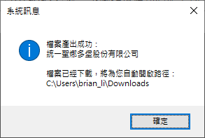

* 製作成功會顯示訊息，並開啟路徑
* 路徑預設為「下載」目錄

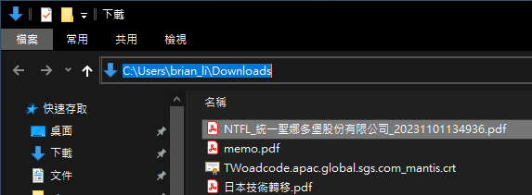

* 自動開啟產出路徑

製作催收函

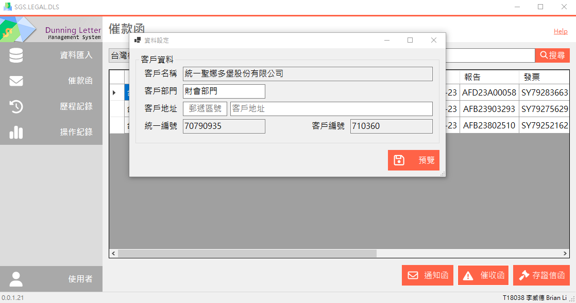

* 點選催款函畫面右下「催收函」
* 輸入必填資料，系統會進行資料檢查
* 按「預覽」檢視產出結果

**製作催收函**

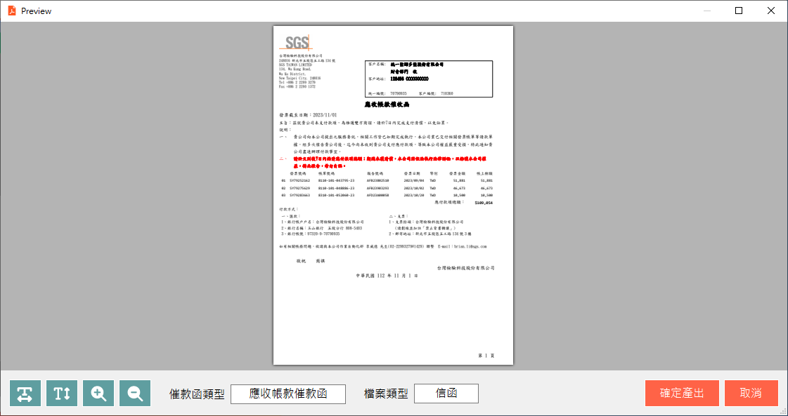

* 系統會顯示內容預覽
* 左下工具列可放大鎖小文件檢視
* 畫面下方會標註催款函類型與檔案類型
* 確認無誤按右下「確定產出」，預覽下一個文件

**製作催收函**

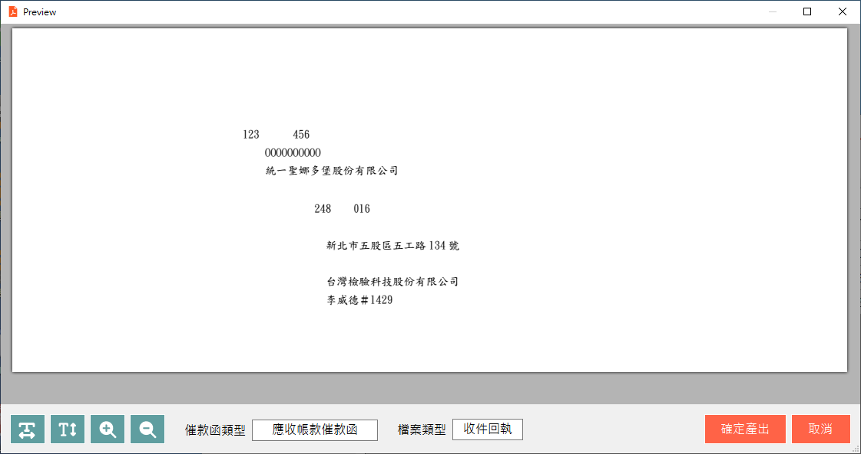

* 系統會顯示內容預覽
* 左下工具列可放大鎖小文件檢視
* 畫面下方會標註催款函類型與檔案類型
* 確認無誤按右下「確定產出」，預覽下一個文件

**製作催收函**

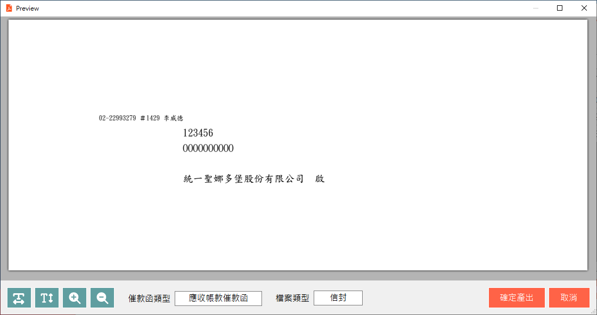

* 系統會顯示內容預覽
* 左下工具列可放大鎖小文件檢視
* 畫面下方會標註催款函類型與檔案類型
* 確認無誤按右下「確定產出」

**製作催收函**

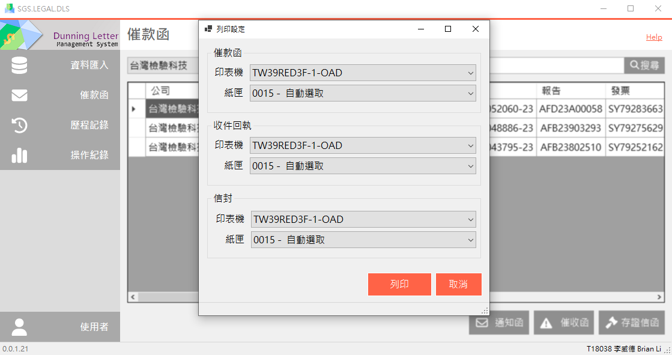

* 系統可指定印表機與紙匣進行列印
* 催款函、收件回執與信封可個別設定
* 設定完成請按「列印」
* 產出成功顯示以下訊息

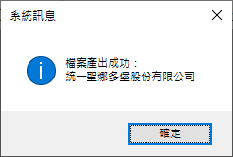

製作存證信函

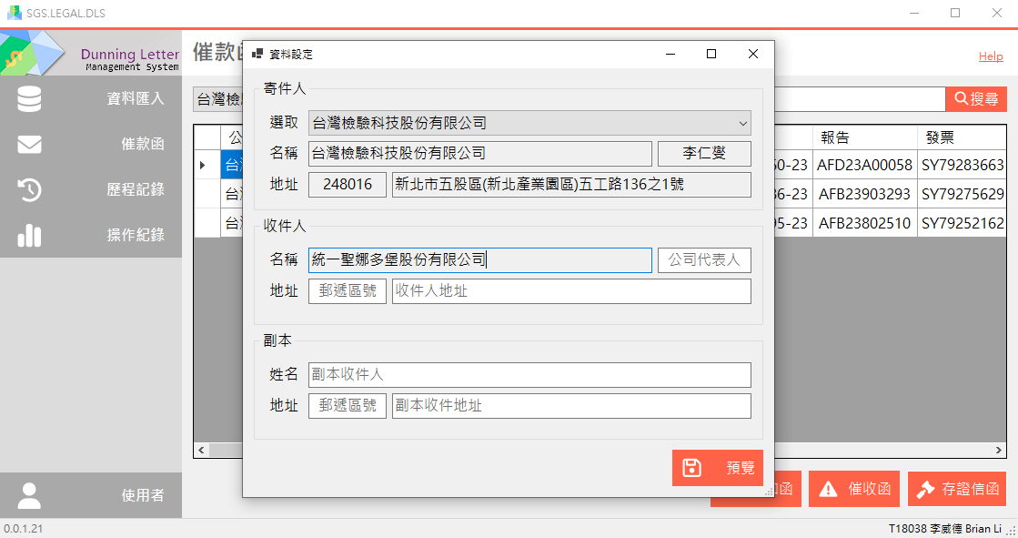

* 點選催款函畫面右下「存證信函」
* 寄件人可選取子公司，資料會自動切換帶入
* 收件人必填，系統會進行資料檢查
* 按「預覽」檢視產出結果

**製作存證信函**

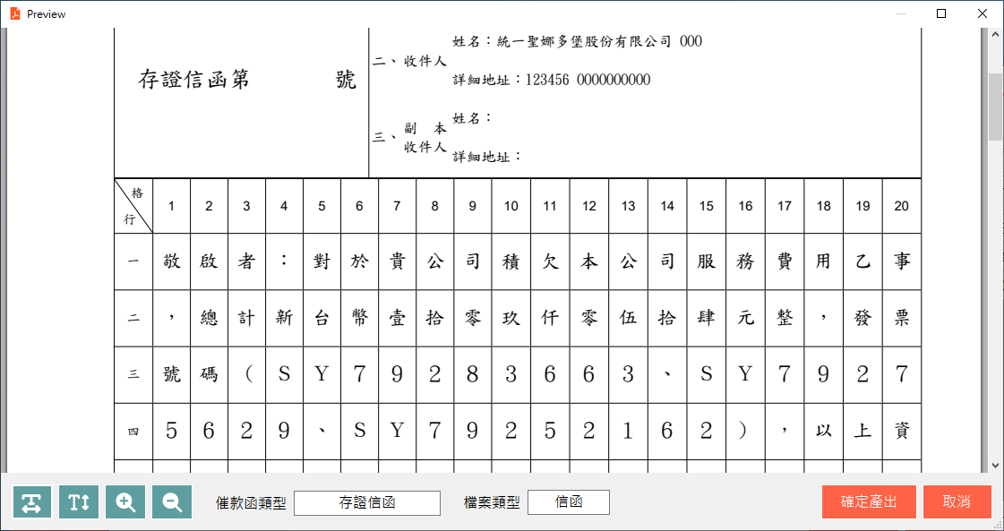

* 系統會顯示內容預覽
* 左下工具列可放大鎖小文件檢視
* 存證信函轉換邏輯較多，請審慎檢查
* 畫面下方會標註催款函類型與檔案類型
* 確認無誤按右下「確定產出」，預覽下一個文件

**製作存證信函**

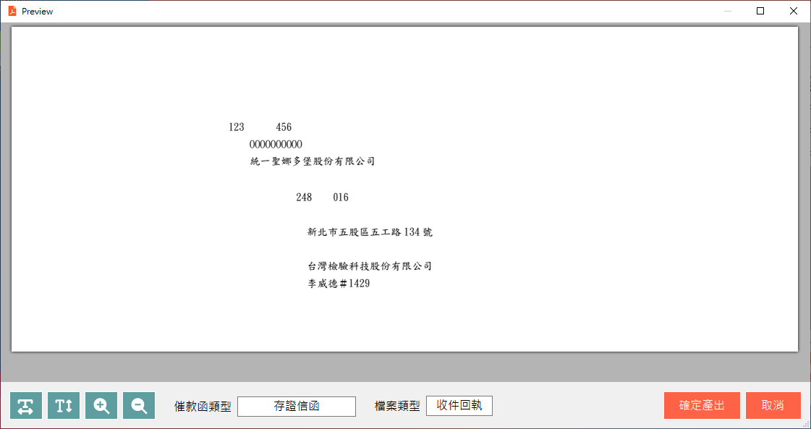

* 收件回執預覽 (其他說明同催收函收件回執預覽)

**製作存證信函**

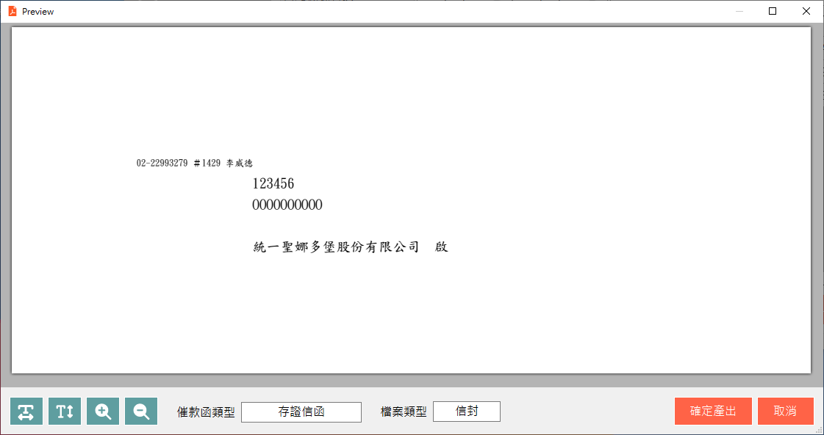

* 信封預覽 (其他說明同催收函信封預覽)

**製作存證信函**

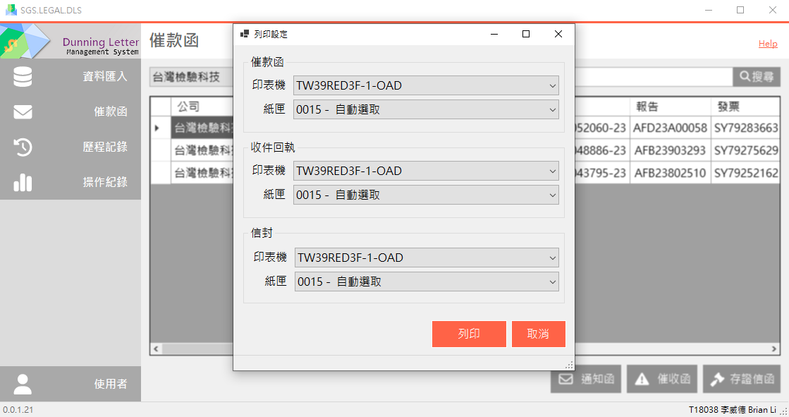

* 文件列印 (其他說明同催收函文件列印)

歷程紀錄

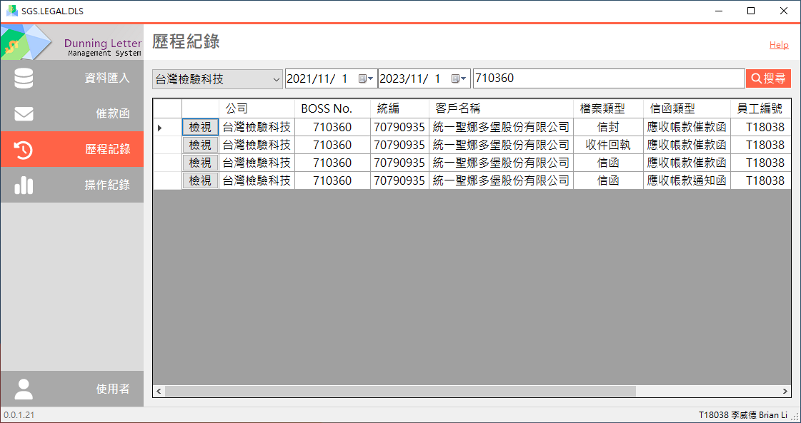

* 文件產出紀錄
* 上方搜尋列可搜尋，操作同催款函
* 每筆資料皆可檢視，請按資料列前方「檢視」
* 「檢視」會開啟文件預覽，依照檔案類型提供不同功能

**歷程紀錄 – 檢視通知函**

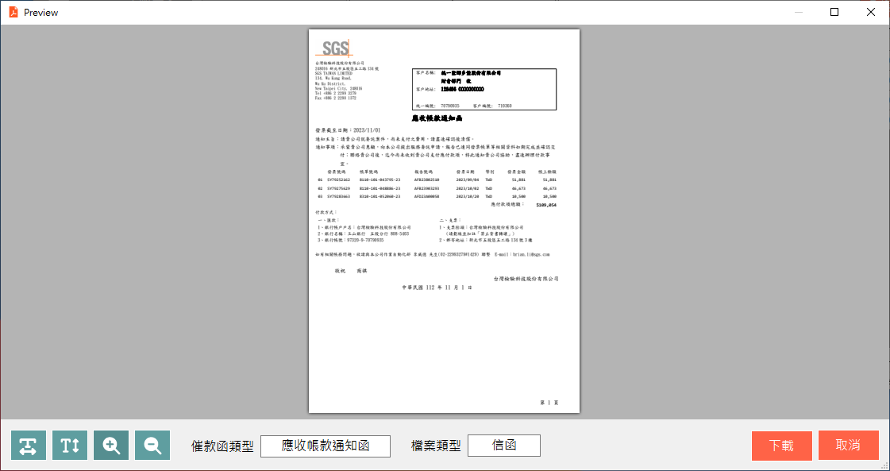

* 檢視通知函時，右下角顯示「下載」
* 點選「下載」，可下載文件到本機

**歷程紀錄 – 非通知函檔案**

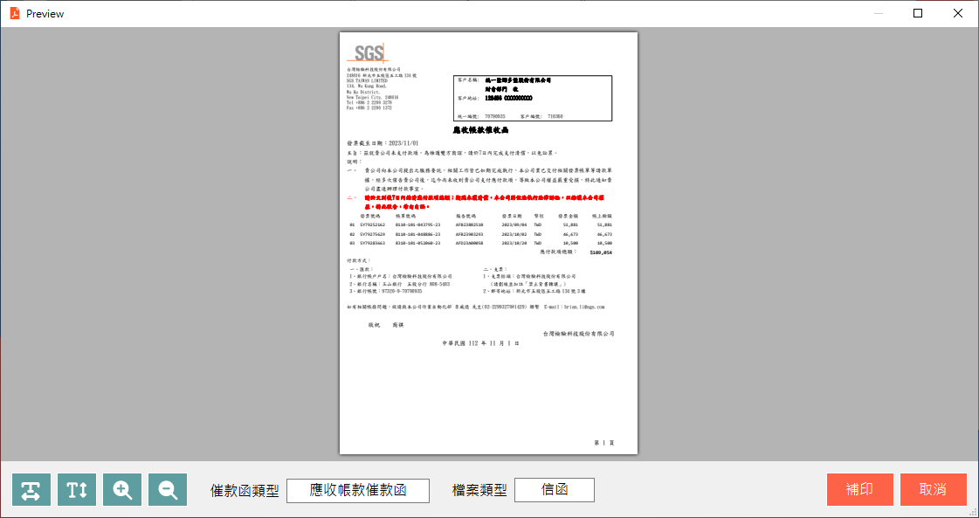

* 檢視非通知函之任何檔案時，右下角會顯示「補印」
* 如檢視後欲列印，請按「補印」

**歷程紀錄 – 非通知函檔案**

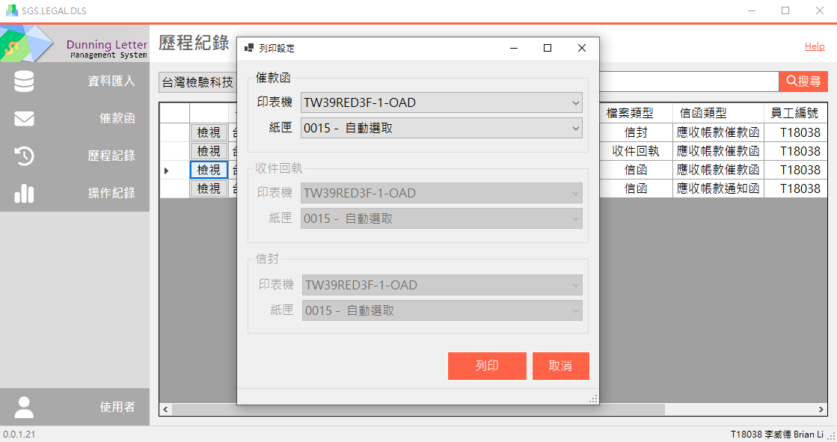

* 補印畫面說明可參考催收函列印
* 唯一不同之處在於每次僅可設定檢視檔案類型之印表機與紙匣

操作紀錄

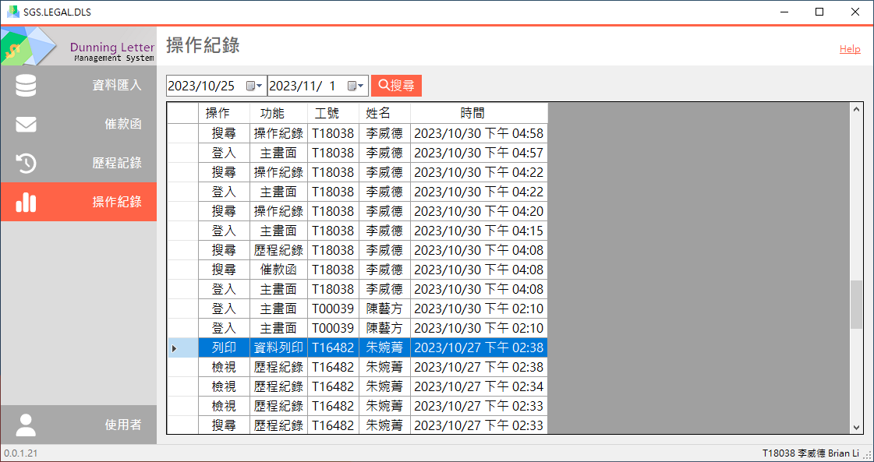

* 紀錄系統操作行為
* 提供日期區間搜尋

使用者資訊

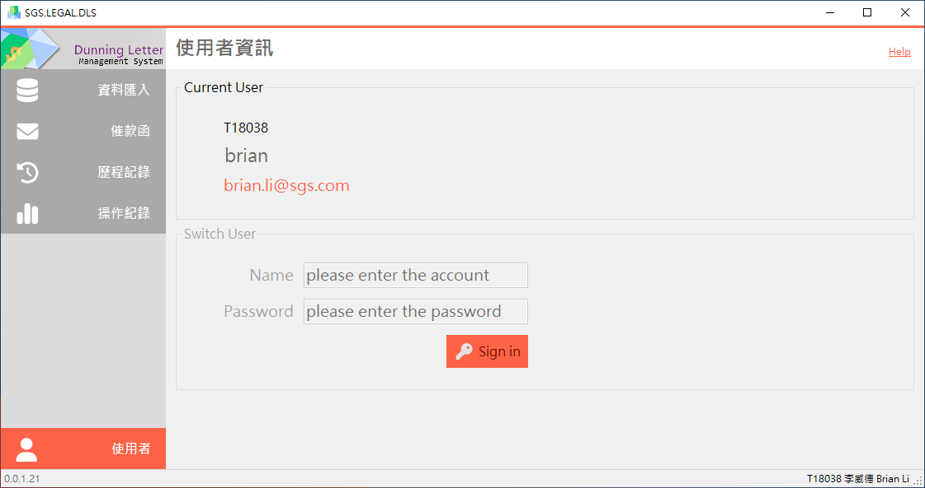

* 系統會自動抓取目前登入電腦使用者資訊
* 下方切換使用者功能暫時不開放

附錄：系統安裝

* 點選以下連結進行安裝

\\twfs007\SGSSHARE\OAD\Brian\_Publish\InstallBat\SGS.LEGAL.DLS.NoLog.bat

* 如果上述無法執行，請嘗試開啟以下連結

\\twfs007\SGSSHARE\OAD\Brian\_Publish\InstallBat\

* 執行以下名稱之指令集

SGS.LEGAL.DLS.NoLog.bat

* 上述指令完成後，會將檔案複製到本機以下路徑

C:\SGSLIMS\SGS.LEGAL.DLS

* 檢查桌面是否產生捷徑，如無請至上面路徑尋找以下檔案建立捷徑

SGS.LEGAL.DLS.exe

* 上述操作如有任何問題，請參考尋求幫助

附錄：系統更新

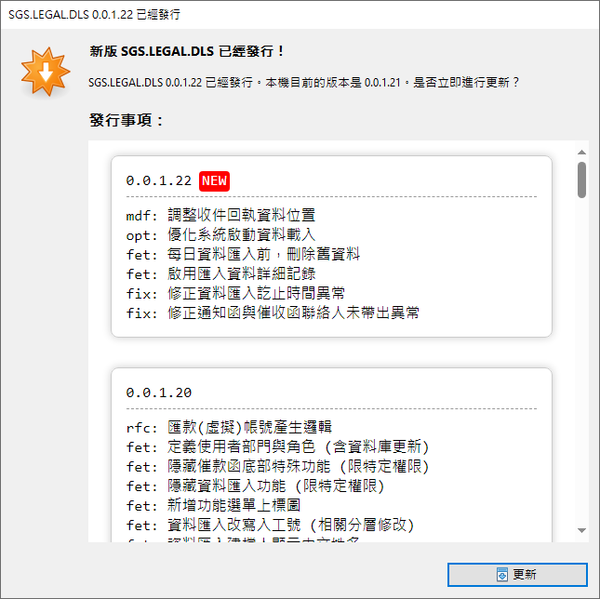

* 系統啟動後如跳出此畫面，請按右下方「更新」進行系統升級
* 更新後系統會自動重啟，系統主畫面左下角會顯示目前版本編號

附錄：尋求幫助

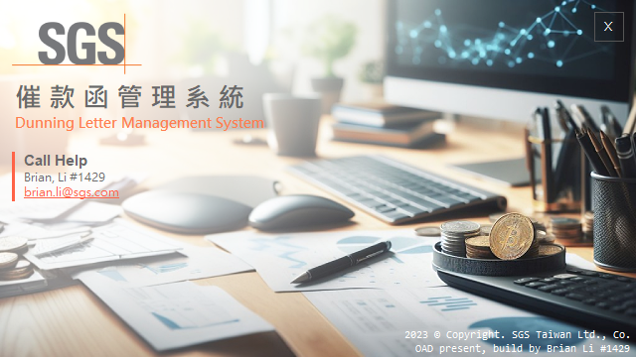

* 點選系統主畫面右上角的Help連結，可開啟上述畫面。其中包含開發者聯絡資訊，點選email可直接寄信
* 如果系統無法開啟，可參考本文件封面聯絡資訊，或者以下資訊
  + Brian Li
  + 分機1429
  + [brian.li@sgs.com](mailto:brian.li@sgs.com)